**Якщо хочеться додому**

***Поради щодо стабілізації психологічного стану батьків та дітей, які залишили свої домівки***

Під час війни багато родин змушені покидати свої домівки та рухатися у невідомість для пошуку безпечного місця для себе та своїх дітей. Прибувши на місце тимчасового перебування, батьки та діти стикаються з адаптацією до нових умов. Цей процес адаптації до змін, що настали, може проходити такі етапи:

**1. Організація побуту для себе та дітей.**На цьому етапі важливою є організація побуту та забезпечення базових потреб, орієнтація в просторі (що і де знаходиться, чи є гаряча вода, де буде спати кожен член сім’ї, де ми їстимемо, чи є посуд тощо), тому увага дорослих спочатку може бути спрямована саме на це, без активного усвідомлення того, що зміна (переміщення) вже відбулась.

**2. Відслідковування і зіткнення з відмінностями («не так, як вдома»).** На цьому етапі  може виникати роздратування, розгубленість, швидка втома, апатія. У процесі порівняння відмінностей буття, приходить усвідомлення того, де ти є – не вдома.

**3. Ситуація невизначеності.** Людина відчуває певну безпорадність та розгубленість, пов’язану із ситуацією невизначеності. З’являються питання на кшталт «що робити далі», «як надовго ми тут», «як бути зі школою та дитячим садком, що робити з роботою», «як продовжити лікування» тощо.

**4. Планування (короткострокове і довгострокове).** На цьому етапі з’являються плани щодо короткострокових і довгострокових дій. Це пов’язано із тим, що відбулось орієнтування у просторі (де магазин, що потрібно для відвідування лікаря, де навчатимуться діти, як я працюватиму тощо), перевірка на досвіді, що ви перебуваєте у безпеці (повної або часткової відсутності загроз) – первинна адаптація.

**5. Асиміляція (інтеграція) досвіду.** На цьому етапі актуальним стає проживання психотравмувального досвіду, який був пов’язаний із бойовими діями, розлученням із близькими та втратою звичного способу життя. З’являється опора на ресурси (як був пройдений цей шлях, з чим було складно, на що я опирався / опиралась, коли отримував / отримувала цей досвід, як я можу допомогти собі та іншим).

**6. Прийняття.** На цьому етапі відбувається два процеси: перший – пов’язаний з проживанням подій, які пов’язані з війною, а другий – пов’язаний із прийняттям тих змін, які відбулись, та адаптації в нових умовах і пошук ресурсів.

Поради щодо стабілізації психологічного стану батьків, які сумують за домом

Перш ніж психологічно підтримувати дітей,  батькам важливо спочатку стабілізувати власний психоемоційний стан.

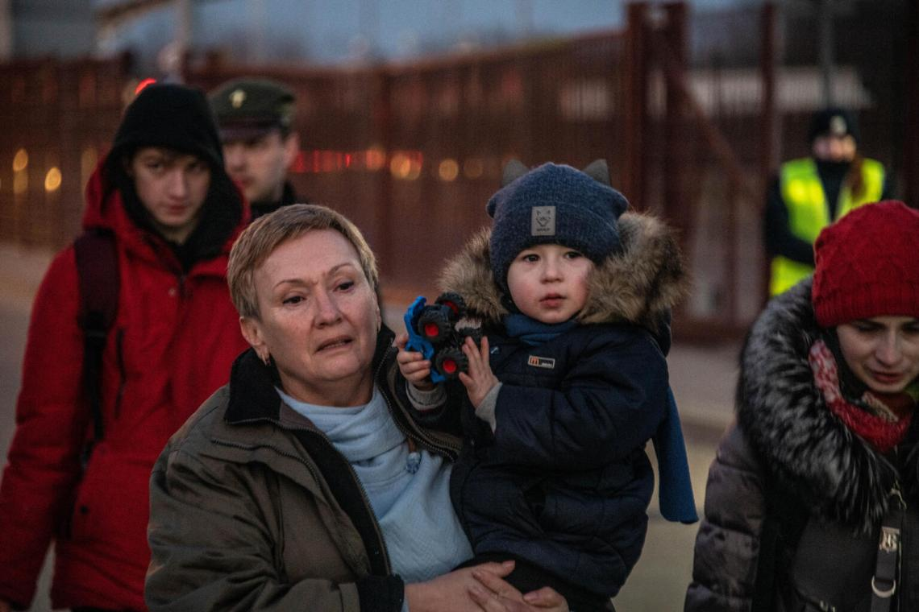

**Рекомендації щодо стабілізації стану:**

1. Не звинувачуйте себе ні в чому (не поїхали раніше, поїхали не туди, чому поїхали, а не залишилися тощо). Запам’ятайте: під час війни будь-які прийняті вами рішення про безпеку вашої сім’ї, є правильними.
2. Відслідковуйте негативні думки та виділіть собі час на них (техніка «Будильник»: я подумаю про це з 10.00 до 11.00, в інший час буду вільним/вільною від цих думок), переключайте себе на позитивні думки/спогади.
3. Фокусуйтесь на позитивних спогадах, які є для вас підтримкою.
4. Якщо відслідковуєте, що ви застрягли на якійсь думці, переключіть себе на просту дію (наприклад, помийте посуд, пройдіться, зваріть кави тощо).
5. За можливості, підтримуйте спілкування з іншими людьми, не тільки смс-повідомленнями, а й за допомогою відеозв’язку.
6. Відслідковуйте власне дихання: там де ви завмираєте – якщо ви затамували дихання або воно поверхневе – покладіть одну руку на живіт, іншу на плече та почніть дихати животом, таким чином, щоб рука, яка лежить на животі, почала підніматися.
7. Дайте собі можливість прожити  емоції – спогади про дім, роботу, близьких, які залишись,  можуть викликати сум, тривогу, страх – дозволяйте собі ці почуття (наприклад, дайте собі можливість поплакати, посумувати).
8. Реагуйте на свої потреби та намагайтеся їх задовольняти.
9. Спогади про дім та бажання повернутись, побачити близьких людей, можуть викликати наступні тілесні реакції: тремор, труднощі із засинанням, прискорене серцебиття, спазми тощо. При цьому можна, якщо тремор – підсилити тремтіння (пострибати, потрусити руками тощо), якщо морозить – накритися ковдрою, якщо труднощі із засинанням – за дві години вимкнути перегляд новин, відслідковувати дихання, обійняти близьких, які поруч, зробити очима 8-ку тощо.
10. Відслідковуйте негативні поведінкові реакції, наприклад, бажання дистанціюватися від усіх та ізолюватися; напади агресії, що спрямована на себе; вживання алкоголю, думки на кшталт “Нічого не має більше сенсу, я все втратила/втратив”, “Мене більше нічого не цікавить, я нічого не хочу робити”, “Я не зможу знайти роботу” тощо. Якщо вони є – формуйте нові ритуали та нові сенси (наприклад, долучайтеся до волонтерства, якщо немає змоги працювати, гуртуйтеся з однодумцями тощо).
11. Обмежте перегляд новин, безперервне читання соціальних мереж. Виділіть час для новин та споживайте новини тільки з перевірених джерел.
12. Виконуйте фізичні вправи, які допоможуть впоратися з напруженням та стресом (фізична зарядка, йога, прогулянки на свіжому повітрі).
13. Якщо ви відчуваєте, що ваш стан не змінюється і вам важко з ним впоратись самостійно, вкрай важливо звернутись за професійною психологічною допомогою

**Поради щодо підтримки дітей, які сумують за домом**

Перш за все, емоційний стан дитини залежить від емоційного стану найближчого оточення і про це важливо пам’ятати. Коли дитина ставить вам питання: «Коли ми повернемось додому», «Коли ми побачимо тата», «Коли я побачу друзів» тощо, – нормально не знати відповідь на них. Не давайте дітям обіцянок та інформації, в якій ви не впевнені.

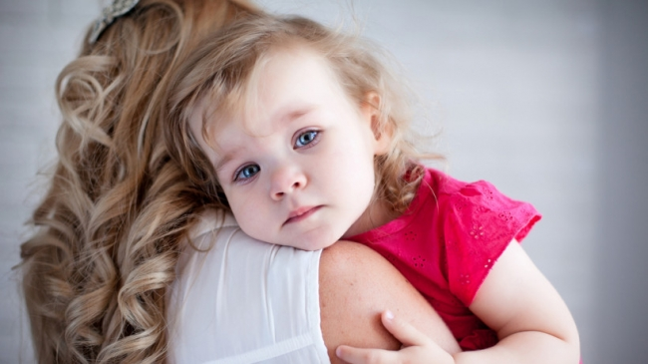

***Як підтримати дитину дошкільного віку:***

* Поясніть дитині, чому ви зараз тут: «Тут немає сирени / гучних звуків, тут тихо».
* Поясніть, чому тато/інший значимий дорослий (чоловік чи жінка, який/яка служить в ЗСУ або належить до ТРО), зараз знаходиться не з вами: «Тато/мама/інша людина там, тому що захищає нашу країну/місто/село».
* Поясніть, чому інші родичі – не з вами (стосується тих, які є значущими для дитини і залишились вдома): «Вони залишились вдома, тому що вони прийняли таке рішення/ не мали змоги виїхати разом з нами / допомагають стареньким» тощо.
* Щоб допомогти дитині впоратися зі смутком, запропонуйте намалювати малюнок своїх відчуттів або малюнок татові/бабусі/діду/брату – тим, хто не поруч.
* За можливості, дайте змогу дитині побачитись з близькими, які залишились: покажіть фотографії / відео або спілкуйтесь відеозв’язком.
* Запропонуйте дитині пограти у гру, в яку з нею грала близька людина, за якою сумує дитина.
* Якщо дитина дуже сумує за якоюсь іграшкою, яка залишилася вдома, спробуйте знайти іншу, запитайте в дитини, щоб натомість це могло бути.
* Якщо дитина сумує та плаче за домом, дайте можливість посумувати та поплакати, скажіть: «Я розумію тебе та те, чому тобі сумно, мені також сумно» або запропонуйте: «Ти можеш намалювати сумного смайлика та намалювати або розповісти мені, що би цей смайлик хотів зробити, щоб йому стало добре, або що його може заспокоїти».  Далі допоможіть дитині стабілізуватися, включивши її до звичної для неї/улюбленої активності.
* Якщо дитина довгий час плаче і застрягла в цьому стані, важливо переключити на просту дію та сприяти тому, щоб дитина проговорила, про що саме вона плаче (наприклад: «Давай я буду мама-кенгуру, а ти зможеш застрибнути в кишеньку з пледу і побути там, поплакати. А коли ти будеш готовий / готова заспокоїтися, то вистрибнеш із цього карманчика»). Необхідно створити безпечне місце, куди дитина може ховатись, плакати, згадувати будиночок, тата або інших родичів, які зараз не з вами. Якщо стан дитини не зміниться протягом 3 тижнів, вкрай важливо звернутися за допомогою до професійного психолога.
* Намагайтеся дотримуватися режиму дня та ритуалів, які були звичними вдома: ранкові процедури,  прогулянки, казка наніч, сон тощо.
* Обіймайте дитину.

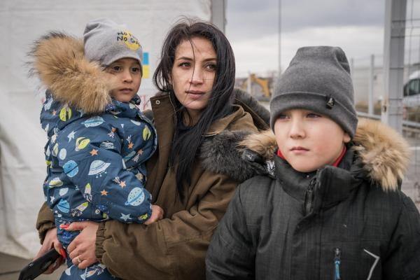

***Як підтримати дитину молодшого шкільного віку:***

* Поясніть дитині, чому ви зараз тут: «Тут зараз безпечно, немає сирени / гучних звуків, тут тихо».
* Поясніть дитині правила: коли війна, то є чоловіки та жінки, які мають захищати державу, тому вони лишаються вдома; водночас, коли йдуть бойові дії, дітям важливо виїжджати у безпечне місце; повернутися додому можна тільки тоді, коли закінчиться війна. Наголошуйте, що Україна та світ робить все можливе, щоб війна закінчилася.
* Діти можуть програвати з іншими дітьми сценарії військових дій – це є нормальним, та є їх способом проживання цих подій. Вираження агресії в іграх – є типовим способом впоратися з травмуючим досвідом. Важливо слідкувати та навчити дитину, що злитись – це нормально, але у прояві злості є два правила: (1) не можна скеровувати злість на себе та (2) не можна скеровувати злість на інших. Діти можуть разом покричати, покидати камінчики у воду, поборотись жартома, але дорослим важливо слідкувати, аби діти не шкодили один одному та не ображали інших. У випадку, коли дитині важко впоратись з агресією і вона скеровує її на себе та/або на інших, важливо звернутися за допомогою до професійного психолога.
* Запропонуйте дитині зробити листа / листівочку / малюнок родичам, які не поруч; допоможіть скласти історію про події, які вона пережила (робіть це разом з дитиною, допомагаючи їй скласти історію).
* За можливості, давайте дитині побачитись з близькими, які залишились: покажіть фотографії / відео або поспілкуйтесь відеозв’язком.
* За можливості, повертайте дитину до спілкування з однолітками.
* Обмежте читання новин та їх обговорення у присутності дитини.
* Запевніть дитину, що вона не винна у тому, що сталося, адже діти схильні брати провину на себе, тому важливо пояснити, що це не так.
* Якщо дитина сумує та плаче за домом, дайте можливість посумувати та поплакати, скажіть: «Я розумію тебе та те, чому тобі сумно, мені також сумно». Далі допоможіть дитині стабілізуватися, включивши її до звичної для неї/улюбленої активності.
* Намагайтеся дотримуватися режиму дня та ритуалів, які були звичними вдома: ранкові процедури,  прогулянки, час для навчання, читання на ніч, сон тощо.
* Якщо ви використовували рекомендації, проте вас продовжує непокоїти стан дитини, важливо звернутися за допомогою до професійного психолога.
* Обіймайте дитину.

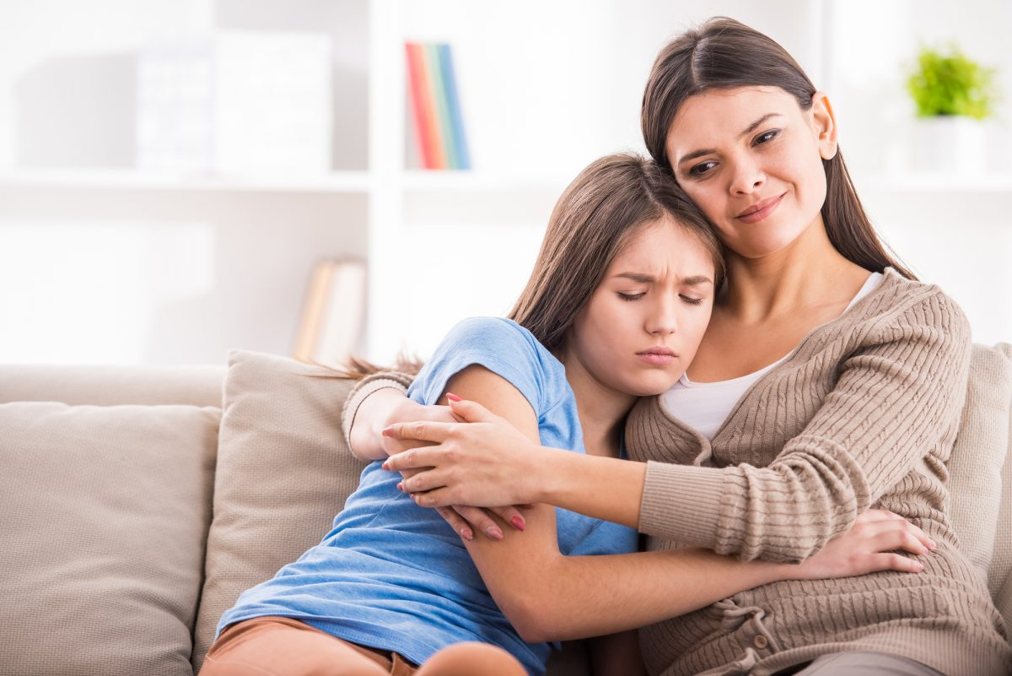

***Як підтримати підлітка:***

* Поясніть дитині, чому ви зараз тут: «Тут зараз безпечно, немає бойових дій, тут можна нормалізуватися та обміркувати, як ми можемо допомогти своїй родині та своїй країні».
* Обговоріть разом, що сталося. Особливо закцентуйте увагу на тому, що близьким, які залишилися, буде спокійніше, коли вони будуть знати, що діти –– у безпеці. Наголосіть, що Україна та світ робить все можливе, щоб війна закінчилася.
* Визначте час для новин та обговорюйте з дітьми те, що чуєте, якщо вони залучені до перегляду.
* Сприяйте спілкуванню підлітка з однолітками за допомогою відеозв’язку та в офлайні.
* Створіть простір для розмов, де б дитина могла поговорити з вами, поділитись занепокоєнням, поставити запитання. Вислухайте думку дитини, не критикуйте її висловлювань, не знецінюйте запитань та разом знаходьте на них відповіді.
* Відтворюйте домашні традиції та ритуали або створюйте нові: спільні прогулянки  або чаювання, спільне читання або перегляд кіно.
* Підтримуйте підлітка, коли він/вона ділиться переживаннями, може плакати, не намагайтесь одразу його/її зупинити, зарадити (уникайте висловлювань на кшталт «не плач, треба триматись», «не думай про це зараз», «припини про це говорити»  тощо), а запитайте, якої підтримки потребує дитина.
* Запропонуйте підлітку участь у групі психологічної підтримки для підлітків (детальніше про такі групи і як до них долучитися можна прочитати тут: https://poruch.me/).
* Обіймайте дитину, якщо вона цього бажає.